LES TROIS FONCTIONS DE DUMEZIL DANS LA BANDE DESSINEE

C’est en lisant les entretiens de Georges Dumézil avec Didier Eribon que j’ai eu envie de commettre cette petite plaisanterie. Ecrit au fil de la plume, ça mériterait un approfondissement plus sérieux.

Dans ses travaux, Georges Dumézil a dégagé l’existence de trois fonctions que l’on retrouve dans l’organisation de nombreuses sociétés. Ce sont la fonction magico-religieuse et juridique de la puissance souveraine (celle qui dit le Droit et la règle), la fonction guerrière et la troisième est la fonction productrice (au sens large, productrice de biens aussi bien que d’hommes).
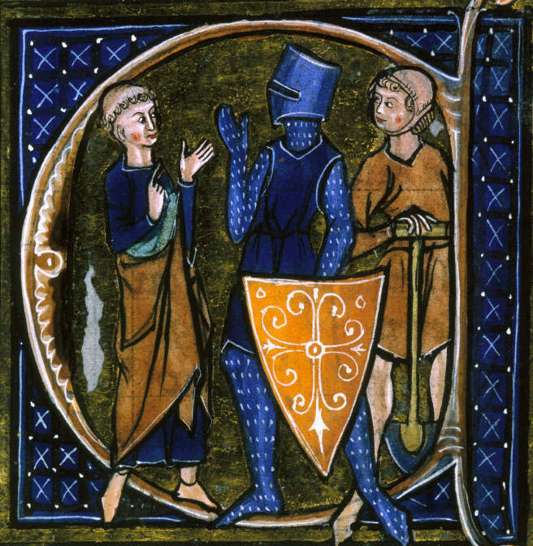

Dans ses conversations avec Didier Eribon, Georges Dumézil constate la disparition des trois fonctions dans la littérature moderne mais fait tout de même référence à un encadré de Joël H. Grisward à propos d’une Bande Dessinée « Les 4 As » (que je n’ai d’ailleurs jamais trouvée terrible) dans un numéro du magazine littéraire de 1986 consacré à Georges Dumézil.

VIE ET MORT DES TROIS FONCTIONS
Didier Eribon.: Que reste-t-il du modèle des trois fonctions dans nos sociétés contemporaines?
Georges Dumézil. : Dans la littérature, rien — sauf des bribes, d'ailleurs bien intéressantes, à moins que ce ne soient des refabrications. Vous avez lu la jolie petite note de Grisward dans le Magazine littéraire' sur la série de bandes dessinées intitulée « Les quatre as ». Elle reproduit, dans son trio masculin, le schéma des fonctions indo-européennes, juxtaposant un intellectuel dévoreur de livres latins, un sportif courageux et un goinfre. Il n'est pas jusqu'au quatrième personnage, la jeune fille, Dina, qui, jointe au trio, n'occupe la place que les mythologies indo-européennes donnent volontiers à une déesse unique, jointe à la triade des mâles. Grisward cite d'autres exemples. A cela, évidemment, je ne peux fournir d'explication; il faudrait demander aux auteurs comment une telle organisation leur est venue à l'esprit. En fait, je ne suis pas tellement surpris par cette réapparition de la trifonctionnalité. D'abord, des groupes de contes populaires n'ont cessé depuis le Moyen Age de la maintenir vivante et familière. Pensez aux contes suisses étudiés par Gerschel, où les trois fonctions reviennent constamment. Et puis, par les orientalistes du dix-neuvième siècle, par la connaissance plus ou moins approximative de l'Inde et de ses castes, le schéma a pu intéresser des hommes cultivés, des hommes de lettres. A la fin d'un roman d'Eugène Sue, je ne sais plus s'il s'agit du Juif errant ou des Mystères de Paris, on voit se reconstituer, par les personnages survivants enfin pacifiés, un tableau admirablement trifonctionnel. L'un d'eux s'appelle même Agricola.
(Georges Dumézil : « Entretiens avec Didier Eribon » chapitres « Vie et mort des trois fonctions » - Folio- Gallimard – 1987)

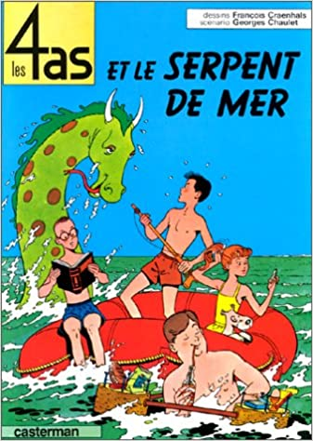
Voici donc ce qu’écrit Joël Grisward

DUMEZIL, LES 4 AS ET LE PETIT NICOLAS
A diverses reprises, dans les notes de ses plus savants ouvrages, Georges Dumézil a renvoyé, avec un malicieux clin d'œil, à des faits divers tirés de la presse quotidienne, à « ces cas où l'actualité envoie un écho moqueur aux vieux auteurs de mythes et de légendes ». Dans un ordre d'idée voisin, la littérature enfantine d'aujourd'hui tend un miroir ironique aux chasseurs de triades fonctionnelles.
Les éditions Casterman publient depuis une vingtaine d'années une série d'albums en bandes dessinées dont les scénarios sont de Georges Chaulet et les dessins de François Craenhals et qui racontent les aventures multiples parmi les Serpents de mer, Dragon de neiges et autre Vache sacrée, d'une bande de quatre adolescents : Les 4 As. Ce quatuor d'inséparables se compose d'un intellectuel dévoreur de livres qui ne s'exprime qu'à coups de citations latines (Doct), d'un sportif courageux (Lastic), d'un goinfre qui s'empiffre à longueur de pages et ne parle que de mangeaille (Bouffi), enfin d'une fille pleurnicharde et un tantinet sotte (Diva). Autrement dit, le personnel de cette B.D. reproduit très exactement dans son trio masculin le schéma des fonctions sociales indo-européennes dans l'ordre 1/2/3. Il n'est pas jusqu'à Dina la Péronnelle qui ne s'intègre à la place attendue, figure féminine équilibrant et complétant l'ensemble structuré masculin. Les grincheux, il est vrai, auront beau jeu de rétorquer que la structure tripartite ne prévoit pas jusqu'à ce jour d'emplacement pour le chien Oscar...
(Joël H. Grisward « Histoires médiévales » - Dossier « Georges Dumézil » - Le magazine littéraire n°229 –Avril 1986)

Le trio masculin des « quatre As » reprendrait donc fidèlement la tri-partition dumézilienne mais l’auteur semble embarrassé pour qualifier la place de la seule fille (« pleurnicharde et un tantinet sotte») ; nous y reviendrons.
En fait, il n’est sans doute pas si difficile de retrouver cette tripartition. En fouinant un peu dans la littérature populaire on devrait retrouver aisément la tri-fonctionnalité dumézilienne. C’est clair dans "Les aventures d'Astérix le gaulois », la plus célèbre d’entre elles.

La première fonction est assumée par le couple Abraracourcix/ Panoramix.

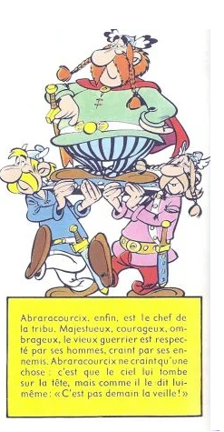
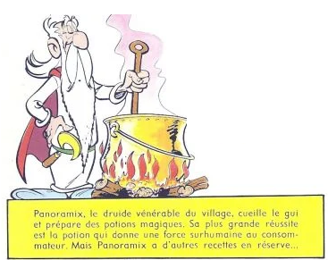

Astérix assume la fonction guerrière
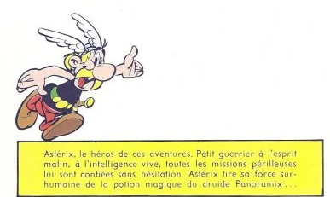

Et Obélix, tailleur de menhirs, relève à la fois de la fonction guerrière et de la troisième fonction (productrice)
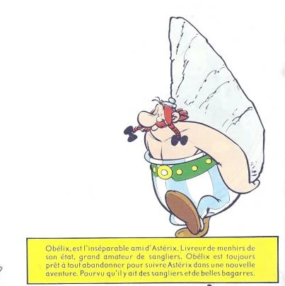

Grisward poursuit ensuite son illustration avec l’exemple du « petit Nicolas » :

Les récrés du petit Nicolas de Sempé et Goscinny (Denoél, 1961) relatent quant à elles une singulière distribution des prix : « Des prix, il y en a eu pour tout le monde. Agnan, qui est le premier de la classe et le chouchou de la maîtresse, il a eu le prix d'arithmétique, le prix d'histoire, le prix de géographie, le prix de grammaire, le prix d'orthographe, le prix de sciences et le prix de conduite. Il est fou Agnan. Eudes, qui est très fort et qui aime bien donner des coups de poing sur le nez des copains, il a eu le prix de gymnastique. Alceste, un gros copain qui mange tout le temps, a eu le prix d'assiduité ; ça veuf dire qu'il vient tout le temps à l'école et il le mérite, ce prix, parce que sa maman ne veut pas de lui dans sa cuisine et si ce n'est pas pour rester dans la cuisine, Alceste aime autant venir à l'école. Geoffroy, celui qui a un papa très riche qui lui achète tout ce qu'il veut a eu le prix de bonne tenue, parce qu'il est toujours très bien habillé. Il y a des fois qu'il est arrivé en classe habillé en cow-boy, en martien ou en mousquetaire et il était vraiment chouette... »
Est-il besoin d'un long commentaire ? Les copains du petit Nicolas, respectivement Agnan « qui est le premier de la classe », Eudes « qui est très fort », Alceste « qui mange tout le temps » et Geoffroy « qui a un papa très riche » se rangent, sans distorsion et dans l'ordre hiérarchique descendant 1/2/3, sur les trois niveaux fonctionnels. Le texte pousse même le raffinement jusqu'à dédoubler, ainsi que le fait souvent la tradition indo-européenne, la troisième fonction en deux aspects complémentaires : la nourriture et la richesse.
(Joël H. Grisward « Histoires médiévales » - Dossier « Georges Dumézil » - Le magazine littéraire n°229 –Avril 1986)

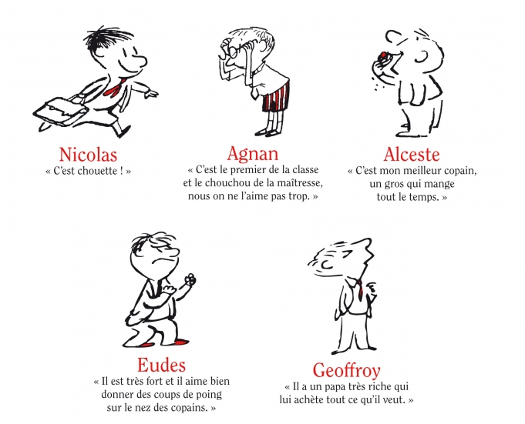
… Et là je tique. Je tique parceque, si Agnan et Alceste occupent une place particulière dans els histoires du Petit Nicolas, Eudes et Geoffroy ne sont pas plus présents que d’autres copains comme Rufus ou Clotaire par exemple.

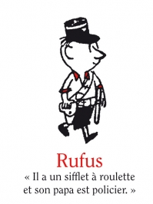
Rufus, son papa est policier. On peut à la limite, le rattacher soit à la première fonction (celle de la justice) soit à la deuxième (celle du guerrier)
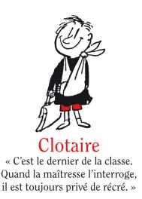
Mais Clotaire, qu’est ce quil peut bien occuper comme fonction ?

Clotaire vient donc troubler le bel ordonnancemnt de la tri-partition (mais nous verrons que c’est également le cas dans les deux autres récits déjà cités). Il faudrait peut-être lui attribuer une quatrième fonction. Ce qu’on peut faire à l’aide des travaux des frères Sauzeau. Pierre Sauzeau , professeur de grec ancien à l’université Paul Valéry de Montpellier, et son frère André Sauzeau proposent d’élargir la thèse de Dumézil en ajoutant une quatrième fonction, celle qui est liée au désordre ; « en charge du non-Ordre, de l’ambiguïté, de la transformation, de la marginalité, de l’altérité » (André Sauzeau, Pierre Sauzeau : « La quatrième fonction. Altérité et marginalité dans l’idéologie des Indo-Européens » - Les Belles Lettres- 2012). La quatrième fonction est donc celle qui est créatrice de désordre par la déviance, la marginalisation ou la nouveauté déstabilisant le groupe.

Dans un article de 2013, Pierre Sauzeau rapproche cette quatrième fonction de la figure du Trickster.

Le nom de Trickster (appelé également « décepteur », « joueur de tours » ou « fripon divin ») vient des indiens d’Amérique du Nord (notamment des Winnebagos et des Crees) et les ethnologues l’ont adopté pour désigner un personnage qu’on retrouve un peu partout dans le monde sous divers noms et formes : Manabozo le lapin chez les indiens de langue algonquine, coyote chez les indiens de Californie, Gaolman chez les Bochimans d’Afrique du Sud,…il es tprésenté sous diverses forems mais les plus courantes sont cells du Renard ou du coyote. Selon l’ethnologue Laura Lévi-Makarius, aucun n’a su analyser correctement ce personnage. Trickster est un personnage totalement ambivalent : rusé, intelligent, malin, à la sexualité débridée, ses tours peuvent se retourner contre lui et on rira facilement de ses échecs et des humiliations qu’il subit. Mais en contrepartie il apporte des « médecines » aux hommes. Il est donc avant tout la figure mythique du « transgresseur de tabous ». D’après Lévi-Makarius, les mythes du Trickster relatent l’histoire de l’invention et de l’appropriation des médecines par un héros assumant les risques de la violation du tabou, ce qui se traduit par l’ambivalence du personnage de Trickster.
Pour Pierre et André Sauzeau, retenir cette quatrième fonction permet de résoudre certaines impasses liées à la démarche de Dumézil. Je suis bien incapable de donner un avis pour ce qui est des textes antiques ou médiévaux mais pour la BD ça me semble bien coller.
En effet, dans le Petit Nicolas, Clotaire, s’il n’est pas le seul agent du désordre (car, à l’exception d’Agnan, tous les enfants sont fauteurs de désordre), il est le représentant de « l’exclu intégré », de la marginalité, celui qui est toujours dernier, qui ne suit jamais ce que dit la maitresse, qui est toujours au coin et privé de récré, qui ne comprend pas toujours ce que disent ses copains et qui ne comprend pas pourquoi il les fait rire (« qu’est ce que j’ai dit de drôle les gars ? »). Accepté par ses copains, bien aimé par la maitresse (mais elle aime tous ses élèves), il est rejeté par l’institution car incapable de s’adapter à ses règles même si, dans l’épisode repris par Grisward, il obtient un seul prix « le prix de la camaraderie ». Mais à la différence du Trickster il n’essaie pas de jouer des tours à ses camarades, tours qui se retourneraient contre lui (mais on imagine bien Goscinny incapable de créer un tel personnage). En revanche, il a un autre point commun avec le Trickster, c’est lui qui apporte le changement. En effet, le Trickster a pour particularité d’apporter les soins et les « médecines», donc une certaine « modernité » aux hommes (cf Paul Radin). Clotaire n’apporte pas de « médecines » mais une nouveauté pour ses petits camarades : en 1959, il est le seul à posséder une télévision.
Mais on retrouve cette quatrième fonction dans d’autres récits.
A bien y réfléchir, on la retrouve également chez Astérix. Là, ça peut être le village dans son ensemble (comme ça peut être la classe dans le petit Nicolas ; Nicolas Rouvière a bien montré que le village d’Astérix était l’équivalent de la cour de récré du petit Nicolas).
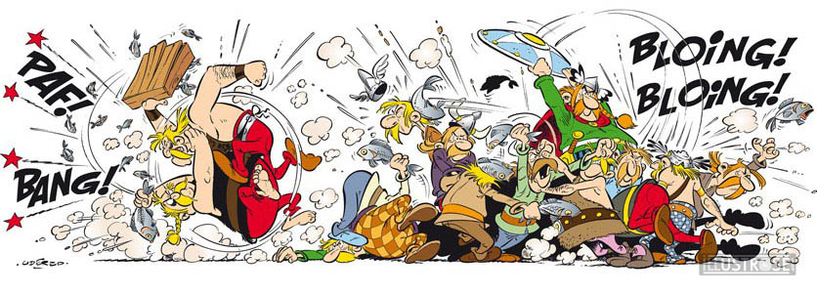

Mais cette quatrième fonction, fonction du désordre et du changement, est plus précisément assumée par Assurancetourix qui a exactement les mêmes caractéristiques que Clotaire : incompris, mis au coin (du banquet), rejeté par le groupe (Clotaire c’est par l’institution), il est aussi celui qui ouvre sur l’extérieur et sur la modernité. Pour s’en convaincre, on peut reprendre les deux épisodes dont il est l’enjeu principal : Astérix gladiateur (1964) ainsi que Astérix et les Normands (196),…
Dans Astérix gladiateur, il est enlevé pour être jeté aux lions dans les arènes romaines, ce qui permet à Astérix et Obélix de visiter Rome « la moderne » avec ses jeux, ses bains collectifs et ses HLM (« Habitations Latines Mélangées ») bref la « Civilisation ».Dans Astérix et les Normands, le jeune Goudurix lui conseille d’aller tenter sa chance à Lutèce car son chant correspond à la modernité demandée par les jeunes (on est en pleine période yéyé). De plus, il apporte une nouveauté aux Normands, « la peur » (et ça c’est vraiment dans l’esprit des contes du Trickster originel tels que Paul Radin nous les a rapportés).

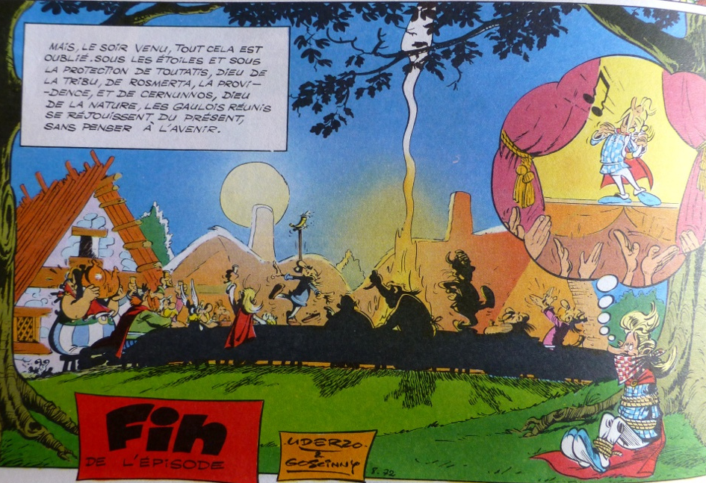
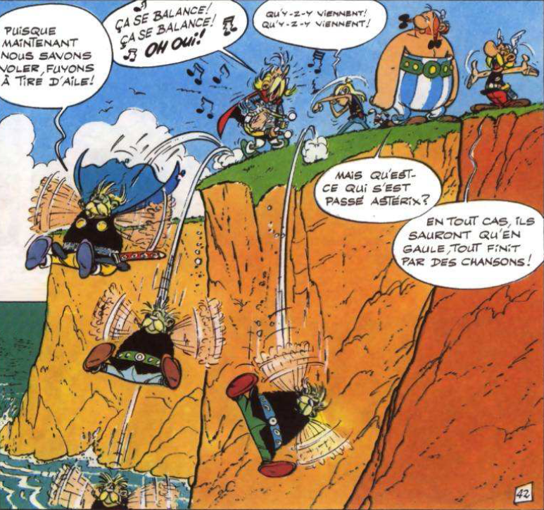

Terminons avec « Les 4 As ». La figure de la jeune fille, Dina, devient plus compréhensible. Au-delà des habituels préjugés sexistes de l’époque (et d’aujourd’hui) - un peu fofolle, peureuse, réfléchissant peu, « un tantinet sotte » comme l’écrit Grisward) - on voit que c’est elle qui provoque le plus souvent les incidents par son comportement.

Bibliographie
+ Georges Dumézil : « Entretiens avec Didier Eribon » (Georges Dumézil : « Entretiens avec Didier Eribon » chapitres « Vie et mort des trois fonctions » - Folio- Gallimard – 1987)
+ Joël H. Grisward « Histoires médiévales » - Dossier « Georges Dumézil » - Le magazine littéraire n°229 –Avril 1986)
+ Claude Lévi-Strauss : discours de réceptyion de Georges Dumézil à l’académie française « - reproduit dans Le magazine littéraire n°229 –Avril 1986
+ Pierre Sauzeau : Le renard et la quatrième fonction - Nouvelle Mythologie Comparée – 1 – 2013
+ G. Chaulet, F. Craenhals : Les 4 As (43 albums parus)
+ R. Goscinny – A. Uderzo : « Astérix Gladiateur » - Dargaud -1964
+ R. Goscinny – A. Uderzo : « Astérix et les Normands » - Dargaud -1964
+ R. Goscinny- J.J. Sempé : le petit Nicolas

